Rigips Rigidur Estrichelement

SAINT-GOBAIN RIGIPS

Eigenschaften

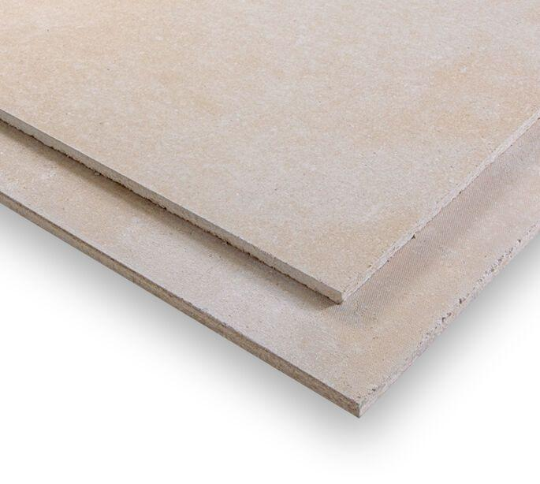

Werkstoff

Expandiertes Polystyrol (EPS), Gipsfaser, Mineralfaser

Breite (mm)

500,00

Höhe (mm)

20,00 - 40,00

Länge (mm)

1.500,00

Brandverhalten

A2, E

Wärmeleitfähigkeit (W/(m\*K))

0,35

EPD Deklarationsnummer

EPD-BVG-20220091-IAG1-DE

Produkt

Estrichplatte